 POLETNI NAPITKI

Poletje je čas sproščenih dni, druženja in dopustov. Takrat si pogosteje privoščimo tudi pijače, ki jih med letom redkeje izbiramo – od sladkih osvežilnih napitkov do koktajlov ali hladnega piva. V vročih dneh so še posebej privlačni, vendar je dobro vedeti, kako vplivajo na hidracijo in delovanje telesa.
Približno 60–70 % človeškega telesa predstavlja voda, njen delež pa se s starostjo postopoma zmanjšuje. Voda sodeluje pri skoraj vseh pomembnih procesih v organizmu – omogoča prenos hranil, odstranjevanje odpadnih snovi in pomaga uravnavati telesno temperaturo.
V vročini telo deluje nekoliko drugače kot običajno. Da bi ohranilo primerno notranjo temperaturo, se poveča prekrvavitev kože, pospeši se srčni utrip, aktivira se znojenje, z izhlapevanjem znoja pa se telo učinkovito ohlaja. Ob tem izgubljamo predvsem vodo in tudi elektrolite, zato je ustrezna hidracija še toliko pomembnejša.
Večina odraslih naj bi ob običajnih okoliščinah dnevno zaužila približno 1,5 do 2 litra tekočine, seveda pa so potrebe v vročini ali ob telesni dejavnosti večje. Že blaga dehidracija lahko vpliva na zbranost, telesno zmogljivost in počutje.

Alkohol in hidracija
Alkohol spremlja človeštvo že tisočletja, vendar ga telo za svoje delovanje ne potrebuje. Nasprotno – alkohol spodbuja izločanje tekočine in s tem povečuje tveganje za dehidracijo, kar je poleti še posebej izrazito.
Večina alkohola se presnovi v jetrih, pri čemer nastaja acetaldehid, presnovek, ki je za telo škodljiv. Med razgradnjo alkohola organizem porablja tudi vodo, zato se lahko pojavijo že dobro znani simptomi, kot so žeja, glavobol, slabost in utrujenost.
Pogosto se omenja rdeče vino zaradi vsebnosti resveratrola, vendar ga vsebuje v zelo majhnih količinah. Za količine, ki bi imele merljiv zaščitni učinek, bi bilo treba zaužiti bistveno preveč alkohola, zato strokovnjaki koristi pitja alkohola za zdravje ne priporočajo. Prav tako ni dokazov, da bi bila katera koli vrsta alkoholne pijače varna ali bolj zdrava od druge.
Raziskave kažejo tudi, da odnos do alkohola pogosto oblikujemo že doma. Otroci in mladostniki skozi zgled odraslih dobijo predstavo o tem, kako običajno ali sprejemljivo je pitje alkohola, zato imajo družinske navade pomembno vlogo pri oblikovanju njihovih kasnejših odločitev.

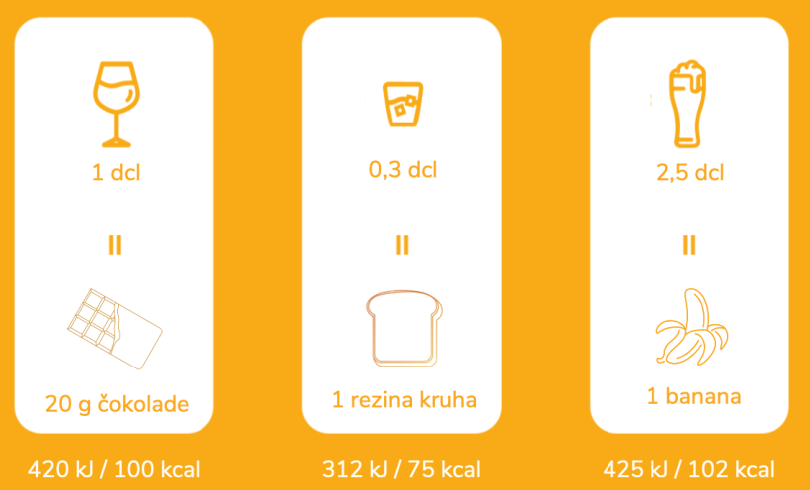

Sladke pijače – osvežitev z veliko sladkorja
Sladke brezalkoholne pijače, ledeni čaji, energijske pijače in številni sadni napitki lahko vsebujejo presenetljivo velike količine prostih sladkorjev. Ti povečajo energijski vnos, ne prispevajo pa bistveno k občutku sitosti. Poleg tega telo za njihovo presnovo potrebuje dodatno vodo.
Sladkor sam po sebi ni škodljiv – glukoza je pomemben vir energije za naše celice. Izziv predstavlja predvsem prevelika količina prostih sladkorjev, ki jih zaužijemo skozi pijače in industrijsko predelana živila.
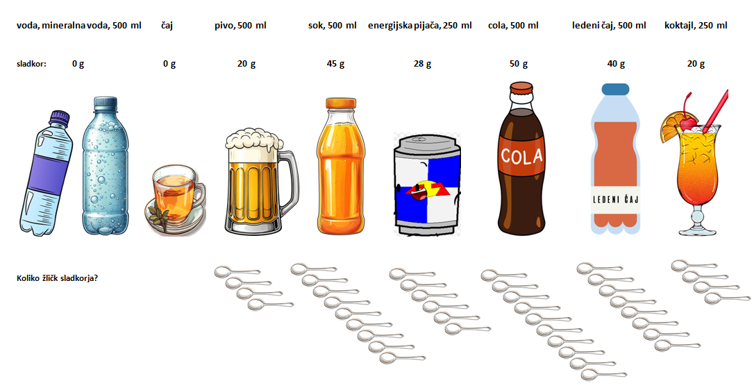
Po podatkih Nacionalnega inštituta za javno zdravje ima previsok vnos prostih sladkorjev 87 % mladostnikov, 56 % odraslih in 53 % starejših odraslih. Tudi zato poletni meseci zaradi pogostejšega poseganja po sladkih in kaloričnih napitkih pri marsikom prinesejo nekaj dodatnih kilogramov.

Slika 2: količina zaužitega sladkorja v pijačah

Voda ostaja najboljša izbira
Telo največ tekočine pridobi s pitjem vode, del pa tudi z živili, ki vsebujejo veliko vode, kot so sadje, zelenjava, juhe in mleko.
Koristna navada je, da dan začnemo in zaključimo s kozarcem vode. Ob močnem potenju ne izgubljamo le tekočine, temveč tudi minerale, zato lahko ob daljšem zadrževanju na vročini ali po telesni dejavnosti posežemo tudi po napitkih, ki pomagajo nadomestiti del izgubljenih elektrolitov.
Ni treba, da se poleti odpovemo vsem najljubšim pijačam. Pomembno je predvsem ravnovesje – če večino časa izbiramo vodo, si lahko občasno brez slabe vesti privoščimo tudi kakšno drugo osvežitev.
Ideja za zdrav in osvežilen poletni napitek:
Limonin napitek z medom in ščepcem soli
Sestavine:
- sok dveh limon
- 1 liter vode
- 1 žlica medu
- nekaj listov mete
- majhen ščepec soli
Priprava:
Vse sestavine dobro premešajte, da se med raztopi. Na koncu dodajte liste mete. Postrezite ohlajeno.
Napitek je prijetno osvežilen in precej manj sladek od večine kupljenih športnih pijač.
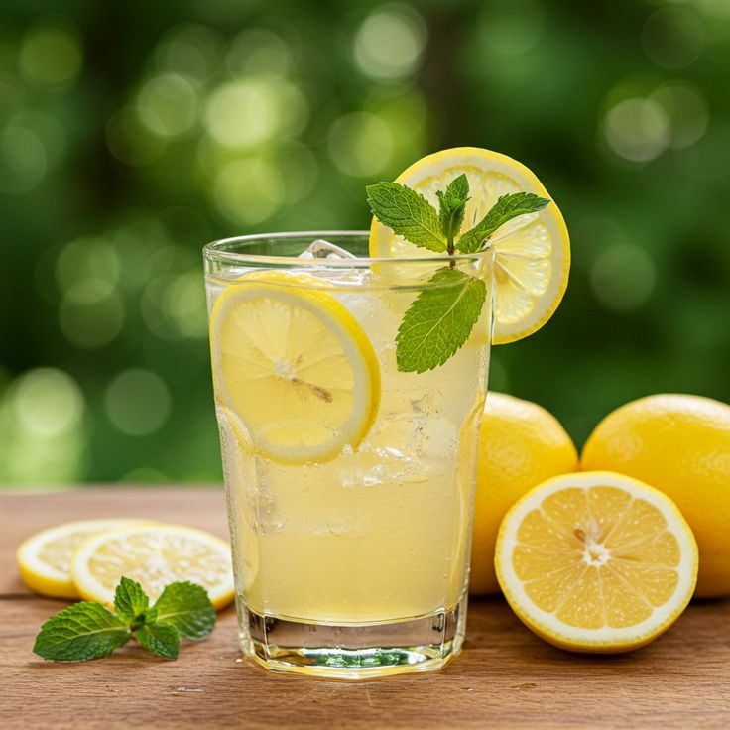
Slika 3: Limonin napitek z medom
Ko boste naslednjič izbirali osvežilni napitek, naj bo vaša prva izbira voda ali zdrav, osvežilen napitek – vaše telo vam bo hvaležno.

Tadeja Gruden, dipl. m. s.
Zdravstvenovzgojni center Novo mesto
Zdravstveni dom Novo mesto

